Модуль ШТ- 3(2-3).4: Усунення (виправлення) дефектів штукатурки.
Тема: виконання ремонтних робіт штукатурки та ремонт ГКЛ.

Міцність і довговічність штукатурки залежить від міцності, шорсткості і чистоти поверхні основи.
Особливе значення має виключення осадки конструкції або усадки розчину.
З цією метою дозволяється оштукатурювати:
– цегляні і кам’яні стіни і стовпи цементним розчином – по закінченні мурування даного поверху; вапняно-піщаним розчином – після зведення вищого поверху;
– те саме, в одноповерхових будівлях або у верхніх поверхах будівель більшої поверховості – слідом за виконанням покрівлі незалежно від виду штукатурного розчину;
– дерев’яні брущаті будівлі – не раніше, ніж через рік після їх збирання із обов’язковим повторним проконопачуванням;
– каркасні і щитові дерев’яні стіни, що встановлені на твердій основі – після закінчення збирання будівлі.
Для запобігання штукатурки від усадочних тріщин місця сполучень дерев’яних конструкцій з кам’яними, цегляними і бетонними оббивають металевою сіткою. Міцність стовщених штукатурок, наприклад у карнизах, поясах і інших архітектурних деталях, що виконані з наметів розчину товщиною більшою 200 мм, забезпечують натягуванням металевої сітки з чарунками розміром 10×10...20×20 мм або обплітанням дротом по цвяхах з утворенням чарунків розміром 40×40 мм.
Кріплення штукатурною сіткою і дротяним плетінням застосовують також:
– при підготовці під оштукатурювання металевих балок, прогонів і косоурів;
– перед оштукатурюванням поверхонь із прихованими трубопроводами в борознах;
– при виконанні полегшених конструкцій – перегородок, стель, стовпів, колон, карнизів, поясів і інших архітектурних деталей.
Шорсткості поверхням основ під штукатурку додають:
– кам’яним і бетонним – насіканням або піскострумгневим обробленням;
– гіпсобетонним і піносилікатним – насіканням;
дерев’яним – оббиванням дранковими матами або штучною дранкою.
Якість штукатурки залежить також від матеріалу основи, його відповідності вимогам ДБН і проекту, виду, кількості і послідовності технологічних операцій з оштукатурювання, ретельності виконання цих операцій.

Готова продукція повинна відповідати таким вимогам:
– штукатурка міцно з’єднана з поверхнею конструкції без відшаровування від неї;
– поштукатурені поверхні – рівні, гладенькі з чітко обробленими гранями кутів, площин, що перетинаються, без слідів затирального інструмента, патьоків розчину, плям і висолів;
– тріщини, горбики, раковини, дутики, грубошорстка поверхня, пропуски – відсутні;
– відхилення поштукатурених поверхонь – не більші допустимих, що передбачені проектом і ДБН.
При виявленні дефектів штукатурки їх потрібно усунути.
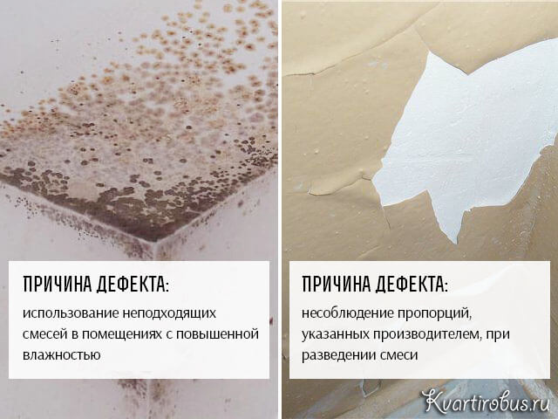

Вимоги до якості штукатурних робіт залежать від категорії штукатурки. Показником категорії є величини допустимих нерівностей поверхні.
При простій штукатурці нерівності не повинні перевищувати 5 мм, при поліпшеній – 3 мм і при високоякісній – 2 мм.
Величину нерівності поверхні перевіряють після висихання накривального шару.
При огляді поверхні штукатурки можуть виявитися маленькі горбики з білою плямою посередині. Їх називають дутиками. Вони утворюються в результаті використання невитриманого вапна. Частинки вапна, які потрапили в штукатурку, починають через деякий час гаситись.
Нанесення розчину на занадто суху поверхню також небажане, оскільки може призвести до відшарування штукатурки. В результаті незадовільного оброблення поверхня штукатурки може мати раковини і грубу шорсткість.
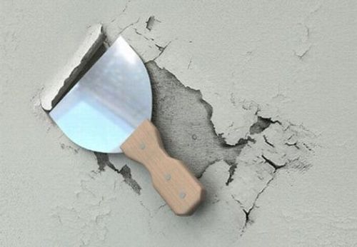

Поверхня штукатурки може мати тріщини різних розмірів. Вони утворюються від швидкого висихання штукатурки на протягах або при високій температурі, а також від надлишку в’яжучого матеріалу чи заповнювачів у розчині при незадовільному перемішуванні останнього.
Нанесення наступного шару штукатурки на розчин, що не просох, призводить до утворення тріщин. Причиною їх може бути використання дуже товстої набивної дранки або нанесення тонких шарів штукатурки на її поверхню. Іноді спостерігається спучування штукатурки. Цей дефект може з’являтися через нанесення штукатурного розчину на перезволожені поверхні.
Інструменти для ремонту штукатурки.

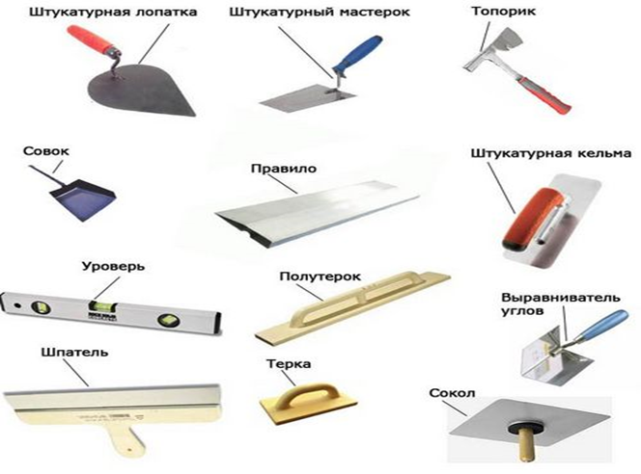
Якість штукатурки визначають шляхом її зовнішнього огляду і відповідних обмірів. Для визначення нерівностей до оштукатуреної поверхні прикладають правило. Це дає змогу легко виявити виступи і впадини, допустимі величини яких були наведені раніше.
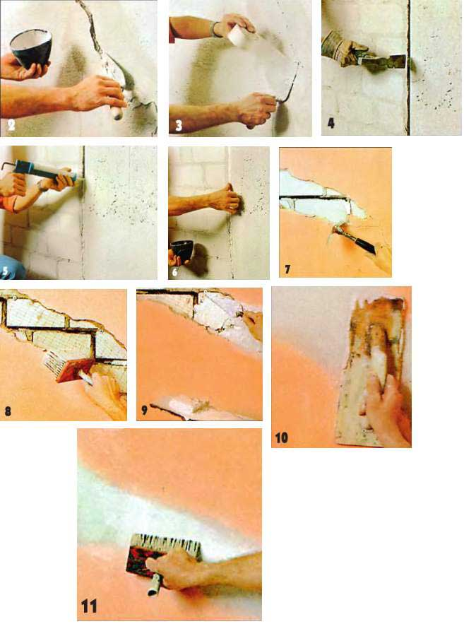

Появление трещин ГКЛ может быть связано с огромным количеством внешних факторов:
- неправильный монтаж листов гипсокартона. Нередко, в попытках немного сэкономить материалы, монтаж осуществляется не «в разбежку», а встык. На швах неизбежно появятся повреждения.
- общие нарушения технологии отделки подобных материалов. От не заделанных должным образом стыков до отсутствия грунтовочного слоя при отделке.
- провисание каркаса. Такое явление, в первую очередь, связано с использованием некачественного крепежа.
- внешние вибрации. Если квартира располагается на первых этажах здания, нередко, проезжающий рядом тяжелый транспорт вызывает вибрации, способные привести к образовании трещин даже на бетонных перекрытиях, не говоря уже о ГКЛ.
У сухій штукатурці шви між листами повинні бути суворо вертикальними і горизонтальними.
Листы сухой штукатурки, наклеенные на поверхность, имеют недостаток: между ними и поверхностью имеется пустое пространство от 10 и более миллиметров. Местами листы продавливаются и требуют ремонта.
Продавленные места заделывают сухой штукатуркой, фанерой, картоном. Ремонтируемое место обрезают в виде прямоугольника, квадрата и такой же формы вырезают кусок-заплату. Поверхность под ремонтируемым местом подготавливают, очищают от пыли, загрязнений и смачивают водой. Затем готовят гипсовое тесто, наносят на ремонтируемое место лепки так, чтобы они были на 10-15 мм выше существующей облицовки. К лепкам прикладывают заплату и прижимают ее к старой облицовке. Через 40 минут швы замазывают гипсовым тестом, разравнивают на одном уровне с обли­цовкой. Возможен и другой вариант ремонта. Смешивают гипс с песком в соотношении 1:3. Для этого обрезают кромки ремонтируемого места, подготавливают поверхность, готовят из бумаги валик, закладывают его в пространство между стеной и облицовкой так, чтобы он отступал от края кромок на 10 мм. Поверхность штукатурки смачивают водой, готовят раствор и наносят его под кромки сухой штукатурки. Ремонтируемое место заполняют раствором, выравнивают и затирают так, чтобы он был на одном уровне со штукатуркой.
Трещину, перед тем, как ее заделать, нужно сделать больше. Да, именно так – расширить имеющийся дефект, увеличив его в размерах. Это необходимо, чтобы накладываемый при ремонте материал имел большую площадь для сцепления с поверхностью, а так же можно было удалить все непрочно держащиеся частички покрытия.
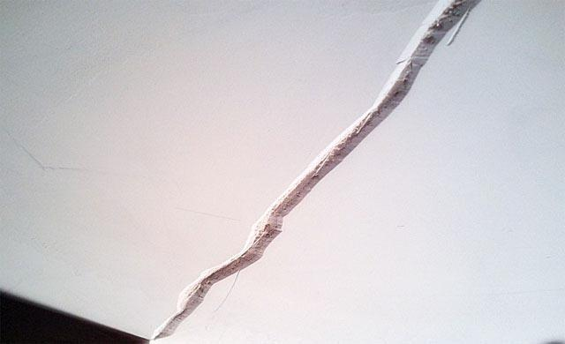

Удалив пыль и прочие загрязнения, нужно тщательно прогрунтовать выемку. Лучше использовать кисть, а не валик. Ворс валика не всегда хорошо наносит грунтовку в углублениях.

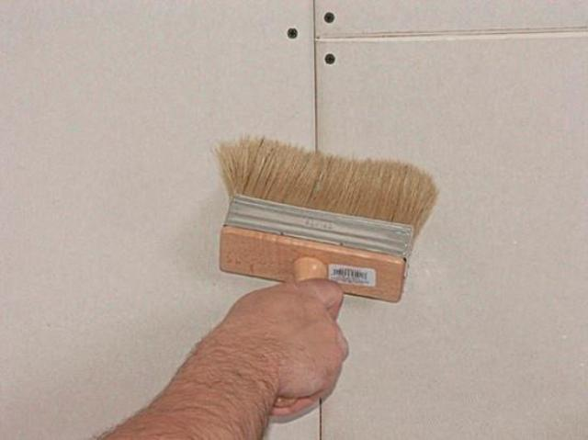
После просыхания грунтовки, наносится первый слой шпаклевочной смеси. При использовании фугенфюлера, можно будет не применять бумажную ленту для армирования ремонтируемой площади. Если же применяется другая шпатлевка, лента будет необходима.
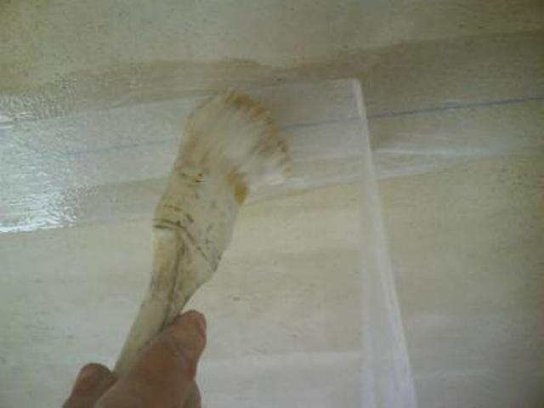

Когда первый слой нанесенного шпаклевочного состава высох, его еще раз проходят грунтовкой. Далее можно будет наносить финишную шпатлевку или, в случае с обычными составами – наклеить бумажную ленту и уже по ее поверхности наложить финишный состав.
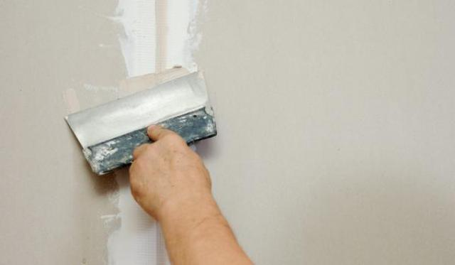

После высыхания этого слоя, его нужно отшлифовать при необходимости и покрасить. На этом, ремонт потолка из гипсокартона будет окончен и можно приступить к уборке.

ДОМАШНЕ ЗАВДАННЯ:
Т.Є. Остапченко, стр. 146, стр. 377.

